报告信息公开简报表
第1页 共2页
用人（建设）单位情况 | 名称 | 云南变压器电气股份有限公司
用人（建设）单位情况 | 地理位置 | 中国（云南）自由贸易试验区昆明片区经开区洛羊街道办事处拓翔路212号
用人（建设）单位情况 | 联系人 | 邓艳萍
职业卫生技术服务  类型 |  | 职业病危害预评价□ 职业病危害控制效果评价□  职业病危害因素检测☑ 职业病危害现状评价□
技术服务项目组人员 | 项目负责人 |  | 张佳友
技术服务项目组人员 | 现场  调查 | 专业人员 | 张佳友
技术服务项目组人员 | 现场  调查 | 时间 | 2023年5月11日
技术服务项目组人员 | 现场采样/检测 | 专业人员 | 张佳友、普逢贵、丁曦
技术服务项目组人员 | 现场采样/检测 | 时间 | 2023年5月11日
技术服务项目组人员 | 实验室检验分析人 |  | 郗美、冯艳量、周美荣
技术服务项目组人员 | 检测/评价报告编制人 |  | 张佳友
技术服务项目组人员 | 报告审核人 |  | 杨嗣萍、何芳、徐月恒
用人（建设）单位陪同人 |  |  | 邓艳萍
现场调查、现场采样/检测等图像影像 | 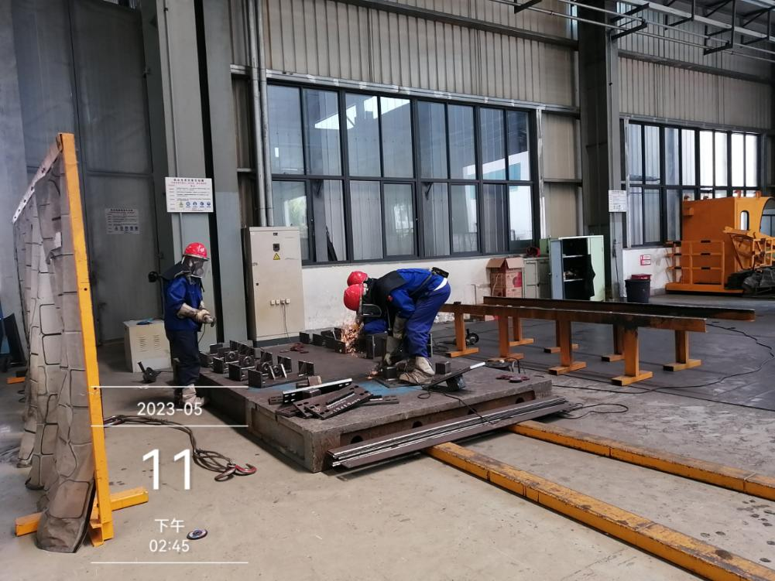

第2页 共2页
现场调查、现场采样/检测等图像影像 | 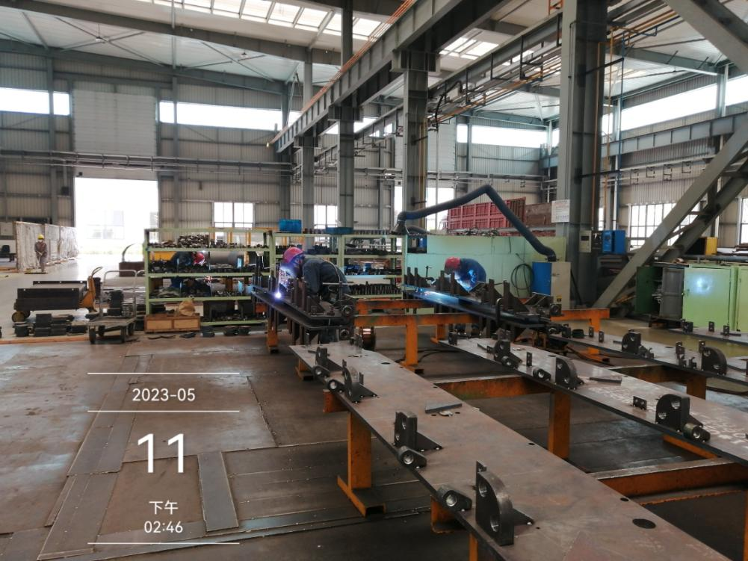  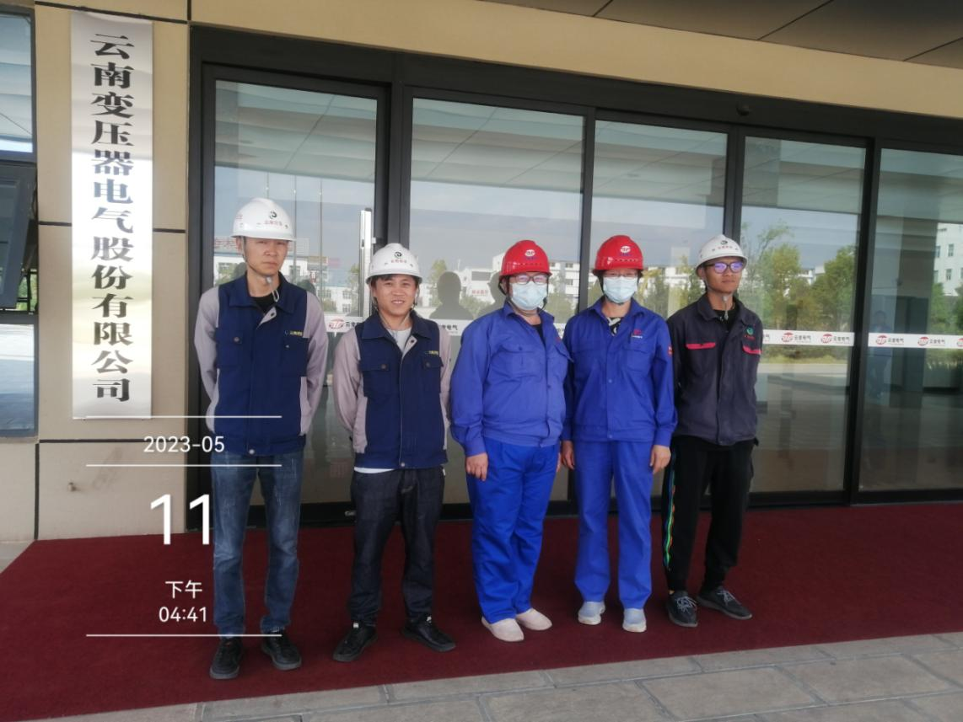
注：出具职业卫生技术服务报告之日起20个工作日内在“http://www.ynzyjk.com/”完成公示。

